**Introducción**_________________________________

La realización de prácticas de laboratorio es un elemento fundamental para garantizar la calidad de la formación de los estudiantes en general, y de los de ingeniería en particular. La falta de instalaciones apropiadas para tal fin limita las posibilidades de los estudiantes en cuanto a profundizar en la relación teoría-práctica e impide el desarrollo de habilidades y actitudes relacionadas con ésta forma de organización de la enseñanza.

En las carreras de ingeniería, el problema es más agudo debido al precio de los equipos e instalaciones, el espacio requerido y los costos de mantenimiento.

La Universidad Nacional de Ingeniería no está exenta de éste tipo de dificultad y una de las áreas del conocimiento donde dicha situación se manifiesta con mayor intensidad es la del control automático y la automatización industrial, establecida como una disciplina en la carrera de Ingeniería Electrónica de la Facultad de Electrotecnia y Computación.

Como estudiantes de la carrera de Ingeniería Electrónica sabemos lo importante que es tener una buena formación en la disciplina del control y la automatización industrial, dada la importancia de la misma en el desarrollo del país, y eso nos motiva a presentar una alternativa de solución al problema de falta de instalaciones para la realización de prácticas de laboratorio en la misma.

Una alternativa a los laboratorios reales es el desarrollo de las prácticas de laboratorio auxiliándose de las tecnologías de la información y la comunicación, TIC, lo cual permitiría, además de realizar los experimentos, que el proceso de formación esté centrado en el alumno. “*Con el advenimiento de las nuevas tecnologías, el énfasis de la profesión docente está cambiando desde un enfoque centrado en el profesor y basado en clases magistrales, hacia una formación centrada principalmente en el alumno dentro de un entorno interactivo de aprendizaje. El diseño e implementación de programas de capacitación docente que utilicen las TIC's efectivamente es un elemento clave para lograr reformas educativas profundas y de amplio alcance*”. (Unesco - 2004)

Los laboratorios virtuales se han convertido en una herramienta poderosa para la formación de los ingenieros, principalmente en aquellas instituciones que no cuentan con los recursos económicos para adquirir laboratorios con la calidad y en la cantidad requeridas.

Se presenta en este protocolo de trabajo de monografía la propuesta de diseño e implementación de un laboratorio virtual para el desarrollo de experimentos prácticos en temas relacionados con la disciplina de control automático y automatización industrial, principalmente lo concerniente a la programación de controladores de lógica programable, PLCs. La propuesta incluye elaborar un plan de rescate del sistema de control de nivel, presión y temperatura ubicado en el laboratorio de automatización de la FEC para que el mismo pueda ser utilizado en laboratorios relacionados con las asignaturas de la disciplina de control automático y automatización industrial.

Un aspecto fundamental en la solución propuesta es que las plantas estarán diseñadas de tal forma que las mismas mostrarán la animación correspondiente a la automatización descrita en el programa escrito por el usuario. El usuario del laboratorio virtual no tiene que escribir ninguna línea de código para la animación de las plantas.

Las plantas que serán virtualizadas corresponderán a procesos comunes en la industria y, aunque la solución contempla guías para cierto número de laboratorios, cada una de las plantas podrá ser utilizada para la realización de diferentes prácticas diseñadas por los docentes a partir de los componentes y las entradas y salidas del sistema virtual.

El trabajo incluye la virtualización del sistema de control de nivel, presión y temperatura ubicado en el laboratorio de automatización de la FEC lo cual es de mucha importancia ya que permitirá verificar le efectividad del programa antes de descargarlo en el PLC. Lo anterior contribuye a la eficiencia y seguridad en el desarrollo de la automatización requerida.

Para la implementación de la solución se utilizará el software TIA Portal de SIEMENS, WINCC para la virtualización de la planta y STEP7, en conjunto con PLCSIM, para la escritura y simulación del programa correspondiente a la automatización solicitada.

Considerando la importancia que el control automático y la automatización industrial tienen en el desarrollo de los países consideramos que la solución presentada es fundamental para la construcción de conocimientos y el desarrollo de habilidades y actitudes por parte de los estudiantes en la disciplina bajo consideración.

El resultado de este proyecto podría ser utilizado para la capacitación en el campo del control automático y controladores de lógica programable del personal que trabaja en áreas relacionadas con la automatización en las industrias nicaragüenses.

**Antecedentes**________________________________

En la última década, el avance extraordinario de las nuevas Tecnologías de Información y Comunicación (TIC), en especial Internet, y de aplicaciones computacionales tales como LabView® y Java®, han generado profundos cambios de la educación en Ingeniería, propiciando el desarrollo de nuevas herramientas didácticas, estimulando el trabajo compartido e incluso cambiando la concepción clásica del proceso de enseñanza/aprendizaje, (Singh y Courtois, 1999) [1]. Un resumen bastante completo sobre las herramientas virtuales en el proceso de enseñanza/aprendizaje en Ingeniería es realizado por Ertugrul (2000) [2], donde presentan además las tendencias en educación en Ingeniería utilizando las TIC. Uno de los desarrollos que intentan explotar al máximo estas ventajas son los Laboratorios Virtuales a Distancia, entendidos éstos como ambientes que permiten a estudiantes ubicados en cualquier lugar y en cualquier horario la realización de prácticas y experiencias de laboratorio sin necesidad de su presencia física en el laboratorio. Su aplicación será cada vez más intensa en la enseñanza e investigación en diferentes áreas de la Ingeniería, en especial en el Control de Procesos Industriales.

Los laboratorios virtuales inicialmente fueron concebidos como complemento de los laboratorios físicos en el área de ingeniería en el sentido de ofrecer instrumentos adicionales al aprendizaje tradicional usando técnicas de simulación (Debel, et al, 2009) [3]. Se hacia la entrega de material complementario a través de herramientas de almacenamiento masivo como CD’s y podría estar acompañado de un libro guía para su manipulación. En algunos casos concretos, los libros usados como guía de aprendizaje de alguna temática de ingeniería eran lanzados al mercado con un CD que permitía la simulación de algunos de los temas tratados.

En la actualidad, el uso de los laboratorios virtuales se puede implementar mediante el uso de programas de software de simulación y animación de la realidad. Estos programas de propósito específico pueden ser desarrollados para una asignatura concreta (Barrio, et al, 2011) [4]. Los laboratorios y simuladores permiten diseñar y manipular de forma virtual una gran variedad de procesos y operaciones técnicas y han demostrado ser de mucho valor para reforzar los conocimientos teóricos adquiridos en las aulas físicas o ambientes virtuales de aprendizaje.

En Colombia Miguel Barreto y Julián Florez [5] desarrollaron como trabajo de grado un laboratorio virtual para la experimentación remota sobre una plataforma Servo Motor, bajo la dirección de Humberto Loaiza y Eval Bacca. Se implementó un sistema que permite desarrollar una serie de prácticas de laboratorio sobre una planta servomotor mediante la experimentación remota a través de Internet que posibilita ejecutar estas acciones básicas de control.

En la Universidad de Singapur existe un laboratorio que ya es ampliamente utilizado para la planificación y experimentación de procesos. Para el estudio experimental remoto del modelado y control de un servo motor de cc, a través de una página web (Travis, 2000) [6]. Bandari (1998) [7], en el Laboratorio de Ingeniería de Control de la Universidad del Estado de Oregon, EE.UU., desarrolla una aplicación de aprendizaje a distancia que permite al usuario conducir remotamente experimentos. Ko (2001) [8], también de la Universidad de Singapur implementan experimentos de control remoto para sistemas de tanques acoplados usando las estructuras de control clásicas; todos estos utilizan tecnología de este tipo para fines de docencia. En la industria, este concepto es ya ampliamente utilizado para la planificación y experimentación de procesos. Cabe destacar que existe una diferencia entre los que son laboratorios virtuales y laboratorios en línea. Los laboratorios virtuales son aquellos que utilizan un software específico para recrear el comportamiento de plantas de experimentación que sólo existen en ordenadores usados para la simulación; en cambio los laboratorios en línea son aquellos que permiten ser manipulados de manera remota a través de internet con ayuda de Webcams, hardware específico para la adquisición de datos.

Otra experiencia que podemos resaltar es la presentada por Monge, Méndez y Rivas (2005) [9]; quienes hicieron uso de un laboratorio en línea; el cual consistía en la elaboración de guías de laboratorios para resolver distintos problemas y demostraron que estas actividades eran efectivas al realizarlas tanto de manera presencial como a distancia. La estructura del laboratorio contenía un mapa conceptual, objetivos, ayuda, explicación teórica, actividades y cuestionario de evaluación.

“Para mí era todo demasiado teórico, en una clase, demasiado grande, con muchos estudiantes y, además, los equipos que se necesitan para este tipo de medidas son muy caros”, explica Del Álamo, docente del MIT que realizó un laboratorio que pueda ser usado de manera remota. Para el 2012 este laboratorio ha sido usado por más de 7,000 estudiantes de 12 países entre ellos 1,000 africanos, para hacer 100,000 experimentos.

La Universidad de Toronto ha utilizado con éxito el laboratorio en línea en su curso de fisiología (Perumalla et al., 2011) [10]. Tanto el curso presencial como a distancia incluyen doce sesiones de laboratorio en línea. Los resultados mostraron que no hubo diferencia significativa entre el desempeño de una y otra modalidad. El avance de TIC ha permitido de igual manera el avance de laboratorios virtuales en universidades de todo el mundo incorporándolos como una estrategia didáctica.

Luengas, Guevara y Sánchez (2009) [11], crearon una propuesta metodológica para el desarrollo de herramientas hardware-software que pudieran aplicarse a las estrategias de enseñanza ayudando a desarrollar habilidades y actitudes en los estudiantes y reforzando el proceso de autoformación, manejo de tiempos y autoevaluación. Este estudio estuvo basado en la realidad virtual, pues se presentaron laboratorios a los cuales se accede por medio de dispositivos que, adicionalmente, permiten interactuar con el mismo laboratorio y sus elementos.

Es de resaltar el hecho de que trasladar al estudiante a un ambiente virtual favorece el aprendizaje autónomo al permitir personalizar el experimento, es decir, cada individuo asigna sus propios valores a las variables y luego puede compartir sus resultados con el grupo, resultando así una experiencia más enriquecedora que el laboratorio convencional, donde se sigue de manera más estricta un procedimiento rígido.

En la revisión de los trabajos monográficos desarrollados en la Universidad Nacional de Ingeniería se encontró con el trabajo realizado por Luis Hernández y Luis Gaitán; mismo que consistía en la elaboración de una documentación técnica para la fácil manipulación de una máquina centrifuga Wester States en donde existe una relación entre un PLC y un HMI con el uso de RSView32.

Las directrices generales que sigue esta propuesta de proyecto monográfico es la implementación de laboratorios virtuales para ser utilizados en las asignaturas de la disciplina Control Automático y Automatización Industrial e incluso para curso de posgrado relacionados con la disciplina. Se presentan guías para la realización de laboratorios virtuales que permiten verificar el comportamiento de las funciones básicas de las librerías de los PLCs y para el desarrollo de prácticas relacionadas con los tipos de control básicos. Para el desarrollo de las plantas virtuales y la simulación del comportamiento de las mismas se utiliza la plataforma TIA PORTAL V13 de la Siemens. El motivo por el cual hemos elegido trabajar con SIEMENS es porque en nuestro país es una de las tecnologías más utilizada en las industrias y consideramos importante fortalecer los conocimientos del alumno con respecto a las demandas del campo laboral. En base a las directrices antes mencionadas se ha realizado toda la revisión del trabajo relacionado.

**Justificación**_________________________________

A nivel internacional existen muchas compañías que ofrecen el equipamiento o aplicaciones de software requeridas para el desarrollo de prácticas de laboratorio, reales o virtuales, en el campo del control automático y automatización industrial. Lucas Nulle, por ejemplo, oferta cinco puestos de laboratorio UniTrain a un precio de 120,000 euros. Al monto anterior debe agregarse los costos de mantenimiento de los equipos. Ante lo prohibitivo de dichos precios para universidades con recursos económicos limitados es necesario recurrir a los laboratorios virtuales para garantizar que los estudiantes en su formación cuenten con los espacios lograr el vínculo entre la teoría y la práctica.

Existe mucha documentación en la que se muestra la importancia del uso de laboratorios virtuales y el impacto que las TIC tienen en la mejora del proceso enseñanza-aprendizaje. El análisis objetivo de los diversos factores y aspectos que influyen o se derivan en esta experiencia colocan en evidencia una serie de ventajas que demuestran la importancia de la educación virtual.

Según un estudio sobre el impacto de las nuevas tecnologías en la enseñanza práctica de las asignaturas de ingeniería, se demostró que con el uso de laboratorios virtuales existen notables beneficios en el proceso de enseñanza/aprendizaje (Torres F., 2004) [12]. Entre los cuales tenemos:

* Favorece el aprendizaje autónomo del estudiante al permitir personalizar el experimento. Permite que la formación sea centrada en el estudiante.
* Reforzar los conocimientos teóricos adquiridos en las aulas de clases.
* Observación de errores cometidos en el software, que son los que permiten adquirir experiencias de manera personal.
* Facilidad de trabajo en cualquier ambiente sin importar tiempo, espacio.
* Gran ahorro económico por parte de la universidad, ya que no incurrirá en gastos de equipos, energía eléctrica, mantenimientos de equipos, entre otros.
* Presentan un grado de robustez y seguridad mucho más elevado ya que al no haber dispositivos reales éstos no pueden causar problemas en el entorno.
* Permiten realizar un experimento en una planta virtual antes de realizarlo en la planta real evitando de ésta forma daños en el equipo o heridas en los usuarios.
* Favorece la experimentación tipo “¿Qué pasa sí?” lo cual contribuye significativamente en la formación de los estudiantes.

Como estrategia didáctica de aprendizaje, el desarrollo de laboratorios virtuales permite que los estudiantes adquieran conocimientos, desarrollen habilidades y actitudes, sin el riesgo de accidentes en el entorno al no haber equipos o dispositivos físicos.

La simulación de experimentos mediante la computadora, reduce en gran medida algunas de las dificultades que se presentan en el montaje de éstos en un laboratorio real, pues se puede tener mayor libertad en cuanto a la manipulación de ciertos aspectos mecánicos, técnicos y económicos los cuales, deben tenerse en cuenta en la implementación del experimento.

Por otra parte, los experimentos realizados en la computadora haciendo uso de la realidad virtual, dan la posibilidad de su ejecución en repetidas veces, bajo condiciones que posiblemente no podrían darse en un laboratorio real, permitiendo manipular variables de interés en el campo industrial tales como el nivel, temperatura, flujo, presión, entre otras.

Este proyecto es importante ya que nos permitirá, mediante la aplicación de los conocimientos y habilidades desarrolladas en la universidad, brindar una solución al problema de recursos limitados para la realización de prácticas en el campo del control automático y la automatización industrial.

El resultado del trabajo monográfico propuesto tendría un impacto positivo en la formación de los estudiantes de grado de la carrera de Ingeniería Electrónica y podrían ser utilizados en asignaturas de programas de posgrado o capacitación a personal de las industrias nicaragüenses relacionados con la automatización industrial. Podría permitir entrenamiento de calidad en forma masiva, rápida y económica a numerosos estudiantes ubicados en cualquier lugar geográfico de nuestro país.

**Objetivos**__________ ____________________

**Objetivo General**

1. Desarrollar un laboratorio virtual para la realización de prácticas de laboratorio en la disciplina de control automático y automatización industrial, enfatizando el uso del mismo en la automatización de procesos utilizando controladores de lógica programable.
2. Elaborar un plan de rescate del sistema de control de nivel, presión y temperatura ubicado en el laboratorio de automatización de la FEC para que el mismo pueda ser utilizado en laboratorios relacionados con las asignaturas de la disciplina de control automático y automatización industrial.

**Objetivos específicos**

1. Determinar las plantas a ser virtualizados, considerando los contenidos de las asignaturas de la disciplina de control automático y automatización industrial.
2. Escribir el programa que garantizará la animación de las diferentes plantas en correspondencia a la automatización especificada por el programa elaborado por el usuario.
3. Garantizar la efectividad de los programas escritos para la animación de las plantas.
4. Elaborar la documentación asociada a la aplicación desarrollada, incluyendo las guías de algunos de los laboratorios que pueden ser desarrollados.
5. Validar la efectividad de la aplicación mediante el desarrollo de algunas prácticas por parte de estudiantes.
6. Validar la efectividad de la aplicación mediante el desarrollo de algunas prácticas por parte de docentes de la carrera de ingeniería electrónica.
7. Evaluar el estado del sistema de control de nivel, presión y temperatura ubicado en el laboratorio de automatización de la FEC.
8. Determinar, a partir de la evaluación del sistema de control de nivel, presión y temperatura ubicado en el laboratorio de automatización de la FEC, su utilidad para el desarrollo de prácticas relacionadas con la disciplina de control automático y automatización industrial.
9. Elaborar el plan de rescate del sistema de control de nivel, presión y temperatura ubicado en el laboratorio de automatización de la FEC considerando el nivel de utilidad del mismo.

# **Marco Teórico** ______________________________

Uno de los retos fundamentales de la educación superior es incrementar el número de estudiantes de ingeniería, dada la importancia que tienen los ingenieros en el desarrollo de los países, y mejorar la calidad del proceso de enseñanza-aprendizaje. El segundo aspecto puede tener una contribución significativa al utilizar estrategias didácticas innovadoras tales como los laboratorios virtuales.

Los laboratorios virtuales tienen un impacto significativo en la formación de los estudiantes de ingeniería, principalmente en aquellas instituciones cuyos recursos económicos no les permiten adquirir el equipamiento requerido para el desarrollo de las prácticas de laboratorio.

En la figura 1, se muestra el modelo de laboratorio virtual propuesto para el desarrollo de prácticas de laboratorio en la disciplina del control automático y la automatización industrial.

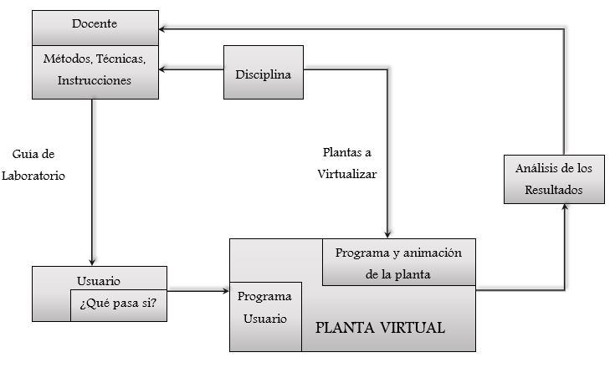

Fig.1.- Modelo General de Laboratorio Virtual propuesto.

**Descripción del Modelo del Laboratorio Virtual.**

En la figura 1 se muestra el modelo general del laboratorio virtual. El modelo de aprendizaje presenta 3 componentes enlazadas entre sí para formar lo que proponemos en nuestro proyecto. Los 3 componentes son: el alumno, el docente y el Laboratorio Virtual. El centro de la forma de enseñanza es el alumno quien debe contar con la guía constante del docente siendo éste quien debe elaborar las guías considerando las estrategias didácticas apropiadas para lograr la efectividad y eficiencia del proceso. Las plantas virtuales contarán con la información necesaria para que los estudiantes pueden realizar prácticas fuera de las establecidas en la asignatura bajo estudio. Los programas que escriban los alumnos deben tener la respuesta correspondiente de la planta virtual y es necesario, por lo tanto, que la planta virtual cuente con el programa necesario para lograrlo. La efectividad, eficiencia y alcance del laboratorio virtual debe ser evaluada de forma periódica para determinar los cambios requeridos para la evolución del mismo. Tal como se visualiza en el modelo, a partir de los objetivos de cada asignatura de la disciplina, nuevas plantas pueden ser virtualizadas e incorporadas al laboratorio virtual.

En el resto del capítulo son presentados, de forma breve, aquellos elementos teóricos y prácticos que han sido tomados en cuenta en el diseño e implementación de la virtualización de las plantas determinadas.

1. **CONCEPTOS FUNDAMENTALES**
   1. **Laboratorio Virtual**

Un laboratorio virtual es un sistema informático mediante el cual se recrea el ambiente de un laboratorio real y que permite el estudio del comportamiento de diferentes procesos, mediante el desarrollo de simulaciones, bajo determinadas condiciones y estímulos. Este tipo de laboratorio permite que los estudiantes desarrollen prácticas sin el riesgo y la inversión que los laboratorios reales requieren. En la figura 2 es mostrado un ejemplo del resultado de la virtualización de una planta, la misma corresponde al sistema de control de nivel, temperatura, y nivel existente en el laboratorio de automatización de la FEC.

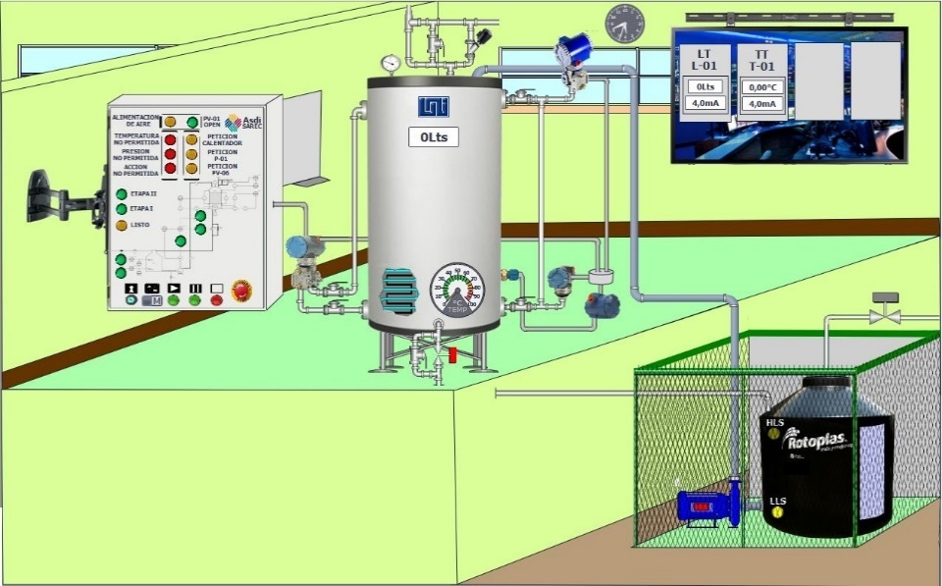

Fig. 2.- Virtualización del Sistema de Control de Nivel, Presión y Temperatura.

Ubicado en el Laboratorio de Automatización de la FEC.

Como en cualquier otro laboratorio, las herramientas y técnicas son específicas del área de conocimiento particular, pero los requisitos de infraestructura básica se pueden compartir entre las distintas disciplinas.

El aprendizaje en los laboratorios virtuales tradicionales se centra en un esquema autodidacta, en donde los participantes aprenden por sí mismos sin la ayuda de un asesor. Actualmente a nivel mundial existe un aumento en el desarrollo de laboratorios virtuales con el objetivo de cubrir las deficiencias de los cursos como lo son falta de recursos para la realización de las prácticas, gastos en el uso de energía eléctrica, bajo presupuesto para la compra de los equipos, etc.

* 1. **Instrumentos de Programación**

Un instrumento de programación es un programa informático diseñado como herramienta para permitir a un usuario realizar uno o diversos tipos de trabajos, suele resultar una solución informática para la automatización de ciertas tareas complicadas como la simulación. Ciertas aplicaciones desarrolladas suelen ofrecer una gran potencia ya que están exclusivamente diseñadas para resolver un problema específico. Los llamados paquetes integrados de software, tienen menos potencialidad, pero a cambio incluyen varias aplicaciones, como un programa procesador de señales, de textos, de hoja de cálculo y de base de datos. Los instrumentos de programación agrupan código fuente llamado también lenguaje de programación el cual puede ser escrito o gráfico. El proceso de escribir un código fuente requiere frecuentemente conocimientos en áreas distintas, además del dominio del lenguaje a utilizar, algoritmos especializados y lógica formal.

Para el desarrollo del laboratorio virtual propuesto se hará uso de la plataforma TIA PORTAL de SIEMENS la cual cuenta con todas las aplicaciones requeridas para la virtualización de las plantas y la elaboración y simulación de los programas requeridos para obtener, de forma automática, el comportamiento deseado de la planta. Existen otras aplicaciones que podrían ser utilizadas para desarrollar un laboratorio virtual como el propuesto, podemos mencionar FactoryTalk View SE de Rockwell Automation o Wonderware de InTouch HMI, entre otras. Se utiliza el TIAPORTAL ya que SIEMENS es una tecnología ampliamente utilizada en las industrias nicaragüenses y es la utilizada para estudiar los PLCs en la disciplina de control automático y automatización industrial.

1. **CONTROLADORES LÓGICOS PROGRAMABLES (PLC)**

El uso de las plantas virtuales tendrá un fuerte impacto en el estudio del funcionamiento y aplicaciones de los controladores de lógica programable. Los estudiantes escribirán programas para el PLC, utilizando uno de los lenguajes de programación permitidos por la CPU en uso, y evaluarán la efectividad del mismo al observar el comportamiento de la planta virtual. Es importante señalar que la animación de la planta en respuesta al programa de usuario se logra mediante un programa, no visible para el usuario, escrito utilizando STEP7.

* 1. **Estructura de un PLC**

Un controlador de lógica programable es un sistema basado en la tecnología de microprocesadores y cuenta con una unidad central de procesamiento, mejor conocido como CPU, interfaces de comunicación, puertos de entrada y salida de tipo digital y/o analógico. La figura 3 muestra la estructura básica de un PLC.

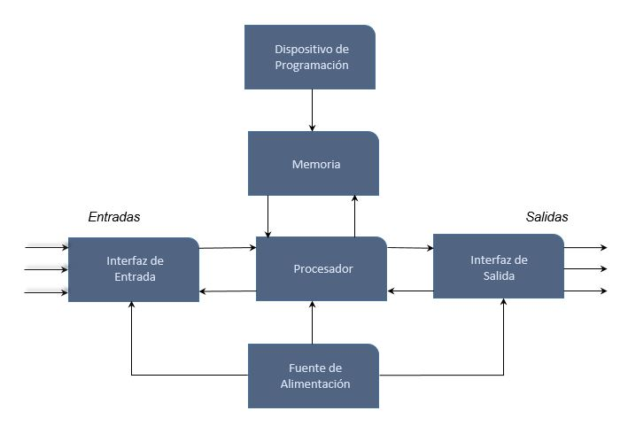Fig. 3.- Estructura del PLC.

Aunque los PLCs fueron desarrollados a inicios de los 70s para sustituir los sistemas de control basados en relés, los mismos siguen siendo los caballitos de batalla en la mayoría de las industrias. En el sistema basado en relés, estos tenían un tiempo de vida limitado y se necesitaba un sistema de mantenimiento muy estricto. El alambrado de muchos relés en un sistema muy grande era extremadamente complicado, si había una falla, la detección del error era muy tediosa y lenta.

En la actualidad el campo de aplicación de un PLC es muy extenso. Se utilizan fundamentalmente en procesos de maniobras de máquinas, control, señalización, etc. La aplicación de un PLC abarca procesos industriales de cualquier tipo y ofrecen conexión a red; esto permite tener comunicado un PLC con una PC y otros dispositivos al mismo tiempo, permitiendo hacer monitoreo, estadísticas y reportes.

Dada la importancia que los PLCs tiene en la automatización de los procesos industriales, y por ende en el incremento de la competitividad de las empresas, el estudio de sus principios de funcionamiento y técnicas de programación es imperativo para los estudiantes de ingeniería electrónica.

La decisión de utilizar PLCs de SIEMENS obedece, como se mencionó, al hecho de que los mismos son utilizados en la industria nicaragüense y son utilizados para el estudio de los controladores de lógica programable en la carrera de ingeniería electrónica de la FEC.

* 1. **Programación de los PLCs**

Uno de los aspectos más importante en el desarrollo de sistemas de control basados en controladores de lógica programable es el correspondiente al lenguaje de programación. Cada fabricante de PLCs tiene un software específico para la programación de las diferentes familias de sus PLCs lo cual complica la posibilidad de utilizar un programa escrito para un PLC dado en otro que no sea de su misma familia y menos si es de otro fabricante. Con el objetivo de estandarizar lo relacionado a los sistemas basados en PLCs la Comisión Internacional de Electrotecnia (IEC por sus siglas en inglés) publicó el estándar IEC61131. El ítem IEC61131-3 se refiere a los lenguajes de programación para los PLCs y en la figura 4 se muestran los lenguajes establecidos por la comisión.

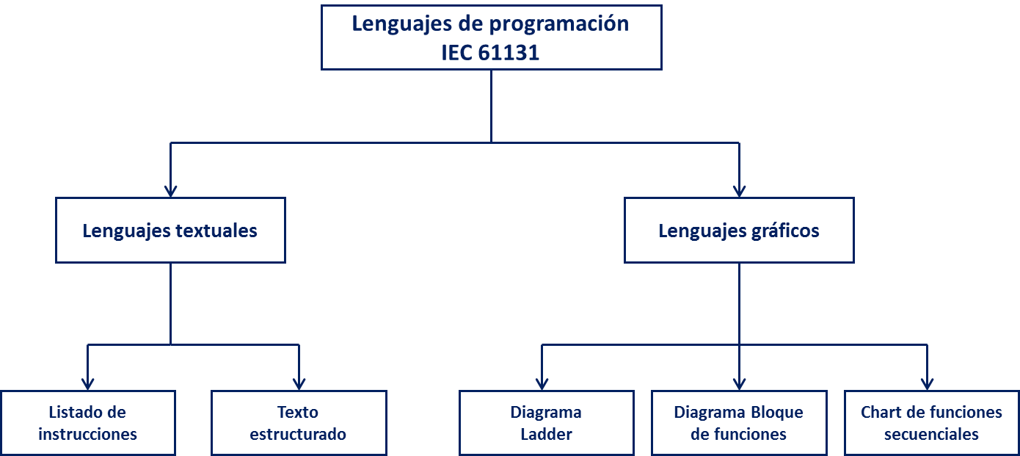

Fig. 4.- Lenguajes de Programación de IEC 61131.

En la actualidad, los principales fabricantes de PLCs han normalizado los lenguajes de programación bajo la norma internacional IEC 61131-3. Para mencionar algunos de sus beneficios, y siendo evidente el menor costo que significaba para la implementación de una solución de control, podemos destacar la confiabilidad de estos equipos, ya que ajustando sus valores y corrigiendo su lógica de control, es fácilmente transferible a otros PLCs, permitiendo también mantener un respaldo electrónico del programa.

En la propuesta de laboratorio virtual se utiliza el lenguaje ladder para escribir los programas que harán que las plantas virtuales tengan el comportamiento deseado. La decisión está basada en el hecho de que dicho lenguaje es el más utilizado en las industrias nicaragüenses para la programación de los PLCs.

* 1. **TIAPORTAL de SIEMENS**

TIA Portal es el innovador sistema de ingeniería que permite configurar de forma intuitiva y eficiente todos los procesos de planificación y producción. Convence por su funcionalidad probada y por ofrecer un entorno de ingeniería unificado para todas las tareas de control, visualización y accionamiento.

El TIA Portal incorpora las últimas versiones de Software de Ingeniería SIMATIC STEP 7, WinCC y Startdrive para la planificación, programación y diagnóstico de todos los controladores SIMATIC, pantallas de visualización y accionamientos SINAMICS de última generación.

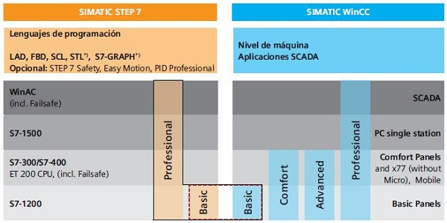

Fig. 4.- Versiones de SIMATIC STEP 7.

El TIAPORTAL permite la escritura de programas para las familias de PLCs S7-1200, S7-1500, y S7-300/400 así como el diseño e implementación de las interfaces humano-máquina.

Las plantas virtuales de la propuesta son utilizadas para verificar la efectividad de programas escritos para CPUs de la familia S7-300. Para utilizar las plantas virtuales con los PLCs de las familias S7-1200 y S7-1500 es necesario reconfigurar el sistema, lo cual incluye la interface y los bloques funcionales donde se encuentra el programa para la animación.

Las plantas virtualizadas son independientes de la CPU utilizada y para su virtualización se utiliza Simatic WINCC integrante del TIAPORTAL. El software WINCC, integrado en el TIAPORTAL, tiene todas las funciones necesarias para el desarrollo de interfaces humano-máquina requeridas para el monitoreo, supervisión y control de los procesos industriales. En este proyecto se utilizará WINCC para el desarrollo de las plantas virtuales y para la animación se construirán módulos, transparentes al usuario, usando STEP7.

La simulación del programa es realizada utilizando Simatic PLCSIM, el cual es una herramienta de mucha utilidad ya que permite verificar la efectividad del programa antes de que el mismo sea descargado al PLC en una aplicación real.

En resumen, para el desarrollo de sistemas basados en PLCs SIEMENS proporciona diferentes tipos de software; para la escritura de los programas, la elaboración de las interfaces humano-máquina, la simulación de los programas, entre otros. El desarrollo del laboratorio virtual propuesto requiere el uso de STEP7, WINCC, y PLCSIM. Estas aplicaciones antes se adquirían por separado, en la actualidad se encuentran integradas en el software TIAPORTAL lo cual simplifica el desarrollo de la automatización de los sistemas.

La figura 5 muestra la interface que se presenta al usuario cuando se activa el TIAPORTAL. Es una interface muy amigable y el desarrollo de los proyectos no es tan difícil ya que Simatic STEP7, Simatic WINCC, y PLCSIM están integrados.

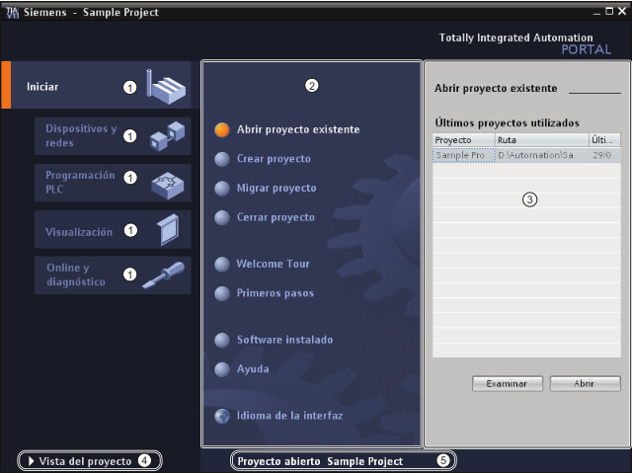

Fig. 5.- Interfaz de los componentes de la vista del TIAPORTAL.

1. **DESCRIPCIÓN DEL LABORATORIO VIRTUAL**

El proyecto propuesto consiste en la virtualización de varias plantas o procesos industriales, determinadas a partir de los objetivos y contenidos de las asignaturas de la disciplina control automático y automatización industrial, que serán utilizadas para realizar prácticas de laboratorio de forma virtual, siendo el enfoque principal los controladores de lógica programable, PLCs. El proyecto incluye, además de la virtualización de las plantas, los programas requeridos para obtener la animación de los procesos correspondiente al programa escrito por el usuario y la elaboración de las guías de laboratorio.

El laboratorio virtual será desarrollado, como se mencionó, utilizando la plataforma TIAPORTAL la cual integra todo el software requerido para ello. El laboratorio tiene como elementos principales las plantas virtuales, las guías de laboratorios para verificar el funcionamiento de las instrucciones básicas de los PLCS y la efectividad de los modelos utilizados para el comportamiento del sistema, evaluación de resultados con fines formativos, computadoras con TIAPORTAL de SIEMENS. Desde luego, los estudiantes y docentes en su interacción completan el sistema propuesto. Tal como se muestra en la figura 1.

Un elemento fundamental para el funcionamiento efectivo del laboratorio virtual es la programación, transparente para el usuario, que garantiza la animación de la planta según lo indicado por el programa escrito por el usuario.

En la figura 1 mostramos el modelo del laboratorio virtual propuesto para la disciplina de control automático y automatización industrial. Se infiere a partir del mismo que el contenido de la propuesta es solo el punto de partida para el desarrollo de un laboratorio virtual con mayores capacidades. Nuevas plantas, en dependencia de los requerimientos de la disciplina, pueden ser virtualizadas ya sea utilizando la misma plataforma u otra si se quieren considerar nuevas tecnologías, por ejemplo, nuevas familias de PLCs o controladores de otros fabricantes tales como Allen Bradley.

El modelo contempla el análisis de los resultados con el objetivo de emitir juicios de valor que lleven a determinar las acciones requeridas para el mejoramiento del sistema.

* 1. **Generalidades del Uso del Programa.**

El código del programa está escrito de tal manera que el estudiante pueda verificar mediante la animación de la planta la efectividad del trabajo de automatización requerido. Para emplear el laboratorio virtual como una herramienta para llevar a cabo las debidas prácticas se elaborarán unas guías de los laboratorios con algunas condiciones establecidas.

El laboratorio virtual es suficientemente flexible como para permitir el diseño de diversas prácticas especialmente concebidas por el docente o incluso el diseño de actividades de auto aprendizaje.

Para realizarlas, el docente entregará la guía de la práctica el alumno y una vez escrito y simulado el programa para el comportamiento deseado de la planta los resultados serán, con fines de evaluación formativa, analizados con el docente. La actividad anterior permitirá que el estudiante se apropie de los conceptos considerados en la práctica y pueda aplicarlos en la solución de problemas cuyas soluciones requieren el uso de los PLCs.

Si los resultados se corresponden con los deseados el programa podrá ser descargado al PLC para su ejecución cuando se cuente con la planta real.

* 1. **Animaciones con el HMI**

En este proyecto serán virtualizadas una serie de plantas diseñadas con el fin de que el estudiante y el docente pueden ver el funcionamiento de lo que sucede en todo el proceso en respuesta a la ejecución del programa en el PLC, escrito por el usuario.

Si la programación del alumno no corresponde a las direcciones dadas las animaciones no se podrán visualizar con éxito. Lo que conlleva a que revise su programación nuevamente.

Es importante para asegurar el éxito de la experiencia que el estudiante siga las orientaciones establecidas en la guía.

Las animaciones se logran mediante una serie de bloques de funciones escritas usando STEP7 y el estudiante no tiene acceso a las mismas; estas se realizarán con ayuda del WinCC de TIA Portal de la Siemens.

WinCC tiene todos los elementos requeridos para crear imágenes, controlar y supervisar máquinas e instalaciones. Para crear imágenes se dispone de objetos predefinidos para reproducir la instalación, visualizar los distintos procesos y preseleccionar valores de proceso. La imagen se puede componer de elementos estáticos y dinámicos.

* Los elementos estáticos, tales como los textos y los gráficos, no cambian en runtime.
* Los elementos dinámicos van cambiando en función del proceso. Los valores de proceso actuales se visualizan como se indica a continuación:
* Desde la memoria del controlador
* Desde la memoria del panel de operador mediante indicadores alfanuméricos, curvas y barras.

A los objetos dinámicos pertenecen también los campos de entrada del panel de operador. Si pensamos en un ejemplo de sistema de llenado de tanques, los niveles de llenado de los depósitos son objetos dinámicos.

El intercambio de valores de proceso y entradas entre el controlador y el panel de operador se realiza mediante variables.

* 1. **Simulador de Proyectos.**

El simulador permite verificar la efectividad del programa escrito con STEP7, los resultados son mostrados en el comportamiento de la planta virtualizada y en conjunto se prueba el comportamiento de la configuración en el PC de configuración. De este modo se detectan errores de configuración lógicos de antemano antes de pasar al modo productivo.

El simulador se puede iniciar las siguientes maneras:

* En el menú contextual del panel de operador o de una imagen: "Iniciar simulación"
* Comando de menú "Online > Simulación > [Iniciar |Con simulador de variables |Con depurador de scripts]"
* En la vista de portal, en "Visualización > Simular dispositivo"

En este proyecto se pretende que con la ayuda del HMI podamos simular procesos similares a los que se desarrollan en la industria. He aquí la diferencia de usar solo el HMI con una herramienta de visualización, puesto que en este trabajo se lleva a un nivel superior que es donde la aplicación que queremos darle va orientada al fortalecimiento de la formación de los estudiantes, y también de los docentes, en las áreas de conocimiento de la disciplina.

1. **IMPLEMENTACIÓN DE GUÍAS DE LABORATORIOS**

Las guías de laboratorio es un componente fundamental del laboratorio virtual, son elaboradas por el docente y orientan desarrollo de la actividad de forma tal que se asegure el logro de los objetivos establecidos en la práctica de laboratorio.

En las prácticas de laboratorio se establece con claridad el objetivo de la práctica y como el mismo está relacionado con los objetivos de la unidad bajo estudio. De forma general, al realizar una práctica de laboratorio se busca la verificación del funcionamiento de las diferentes instrucciones o del programa escrito para la automatización de un proceso a partir de herramientas de modelación de comportamiento de los sistemas tales como el GRAFCET o la guía GEMMA.

La guía debe ser discutida en el aula para aclarar cualquier duda antes de que el estudiante proceda a la escritura de los programas requeridos.

Las prácticas de laboratorio virtual, según lo indique la guía, podrán incluir la escritura de programas que permitan el monitoreo o control de variables, en dependencia de la planta virtual, tales como nivel, temperatura, y flujo.

En la elaboración de las guías se utilizarán los aspectos didáctico-pedagógicos correspondientes para que los estudiantes tengan un aprendizaje significativo.

**Diseño Metodológico**  ______________________

El desarrollo del proyecto ha sido dividido en varias etapas que contemplan el diseño, verificación y evaluación de los resultados. En cada una de las etapas se aplicarán conocimientos adquiridos y habilidades desarrolladas en los cursos del plan de estudios de la carrera de ingeniería electrónica, así como conocimientos que deberán ser obtenidos mediante la revisión de literatura y/o experimentación.

* **Fase de diseño**: En ésta fase se determinarán las plantas y/o procesos y se diseñara la estructura de las mismas tomando como referencia los contenidos de las asignaturas Sistemas de Control y Control Aplicado. De igual forma se estudiara el sistema de control del laboratorio de sistemas de control de la FEC.
* **Fase de desarrollo:** En esta etapa se virtualizarán las plantas y/o procesos determinados y se escribirán los programas para la animación de los mismos. Procederemos a elaborar el plan de rescate del sistema de control de nivel, presión y temperatura ubicado en el laboratorio de automatización de la FEC. Se desarrollan experimentos con el objetivo de garantizar la respuesta efectiva de las plantas cuando las mismas son sometidas a diferentes situaciones de operación. La fase termina con la escritura de las guías para los estudiantes y profesores.
* **Fase de validación**: En ésta fase serán diseñados y ejecutados experimentos con estudiantes y profesores con el objetivo de validar la efectividad y eficiencia de la aplicación.

Para el plan de rescate del sistema de control existente en el laboratorio de automatización de la FEC los pasos a seguir se corresponden con los objetivos específicos planteados. Primero será diagnosticado el estado del sistema y a partir de los resultados se evaluará la utilidad del mismo respecto a las posibles prácticas requeridas por la disciplina de control automático y automatización industrial. Por último, será elaborado el plan requerido para hacer funcional el sistema. La figura 6 muestra el sistema de control en su estado actual.

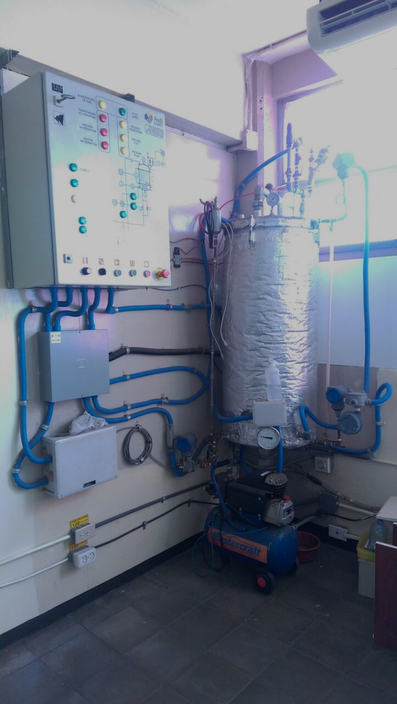

Fig. 6.- Sistema de Control de Nivel, Presión y Temperatura en su estado actual ubicado en el Laboratorio de Automatización de la FEC.

La metodología a seguir en el desarrollo del proyecto se presenta en la figura 7 y se detalla a continuación.

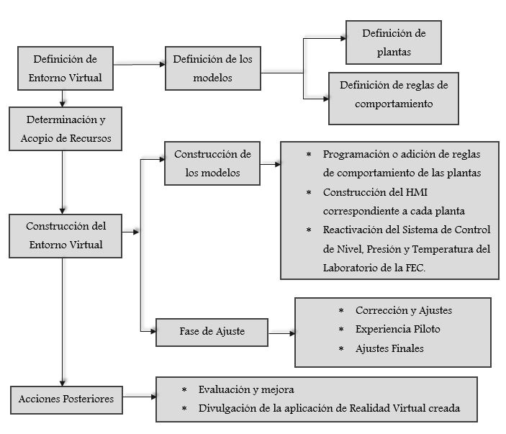Fig.7.- Metodología del trabajo de monografía.

**Cronograma de Ejecución**_____________________

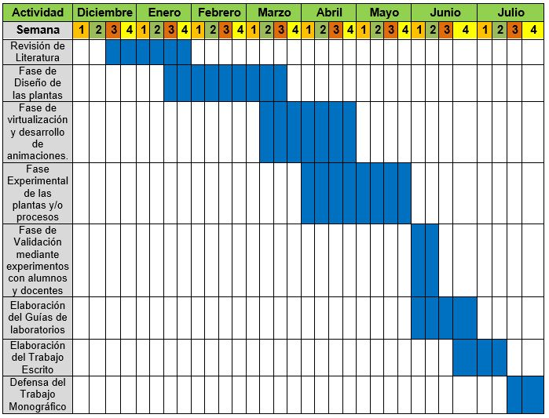

**Bibliografía** ______________________________

[1] Singh, P. and Courtois, F. (1999). Conducting Laboratory Experiments via the Internet. Food Technology, 53 (9), 54- 59.

[2] Ertugrul N., Towards (2000). Virtual Laboratories: a survey of LabView-based teaching/learning tools and future trends. Int. J. Eng. Ed., 16 (3), 1-9.

[3] Debel, E., Cuicas, M., Casadei, L., & Alvarez, Z. (2009). Experimento real y simulación como herramientas de apoyo para lograr aprendizajes. Multiciencias, Vol. 9, Núm. 1, 80-88.

[4] Barrio, R., Parrondo, J., Blanco, E., & Fernández, J. (2011). Introducción de laboratorios virtuales en la enseñanza no presencial mediante entornos de trabajo propios. Revista de Formación e Innovación Educativa Universitaria. Vol. 4, Nº 1, 55-67.

[5] Barreto M. A., Florez J. E., “Laboratorio Virtual para la Experimentación Remota sobre una Plataforma Servo Motor”. Trabajo de Grado Ingeniero Electrónico, (2003), Universidad del Valle, Colombia.

[6] Travis, J. (2000). Internet Applications in LabVIEW. Prentice Hall, Inc.

[7] Bhandari, A. (1998). Access to an instructional control laboratory experiment through the World Wide Web. En proc. 1998 Amer. Contr. Conf., 1326-1329. Filadelfia, PA.

[8] Ko, C. et al. (2001). Development of a Web-Based Laboratory for Control Experiments on a Coupled Tank Apparatus. IEEETransactions on Education, 44(1), 6.

[9] Monge, J.; Méndez, V. y Rivas, M. (2005). "El potencial de los laboratorios virtuales en la educación a distancia: lecciones aprendidas tras 10 años de implementación", San José, Costa Rica: Universidad Estatal a Distancia. Disponible en: <http://reposital.cuaed.unam.mx:8080/jspui/bitstream/123456789/1309/1/2005-02-1919mongeLaboratoriosVirtuales.pdf> (consultado: 4 de mayo de 2016).

[10] Perumalla, C.; Mak, J.; Kee, N. y Matthews, S. (2011). "Integrating web applications to provide an effective distance online learning environment for students", Procedia Computer Science, vol. 3, pp. 770-784.

[11] Luengas, L.; Guevara, J. y Sánchez G. (2009). "¿Cómo desarrollar un laboratorio virtual? Metodología de diseño" en J. Sánchez (ed.), Nuevas ideas en informática educativa, volumen 5, pp. 165-170, Santiago de Chile. Disponible en: <http://www.tise.cl/2009/tise_2009/pdf/20.pdf> (consultado: 4 de mayo de 2016).

[12] Torres F.; Ortiz F.; Candelas P.; Gil J.; Pomares S. “El laboratorio virtual como herramienta en el proceso enseñanza-aprendizaje”, Departamento de Física, Ingeniería de Sistemas y Teoría de la Señal. Universidad de Alicante. España. Reporte técnico. 2004.